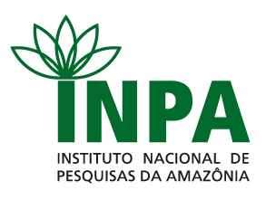

Ministério da
Ciência, Tecnologia e Inovações

MATRÍCULA DE ALUNO(A) REGULAR DO PPG-ECO

Anexar este formulário no google forms.

ANO | 2023 | SEMESTRE |  | 1º |  | 2º

NOME COMPLETO
ORIENTADOR (A)
WHATS APP | ( )
Deixar campo orientador em branco se ainda não tem orientador definido

Código disciplina | Nome da disciplina

Local | Data | Assinatura do interessado

Assinatura do Orientador:

